职业卫生技术报告网上公示单
用人单位 | 核芯医药（山东）有限公司 |  |  | 联系人 |  | 李老师
项目名称 | 年产60吨SAM技改项目 |  |  | 建设地址 |  | 济宁市高新区
类别 | 职业病危害预评价□  职业病危害控制效果评价☑ 职业病危害现状评价□  检测评价□ 其它 □
项目简介 | 单位名称：核芯医药（山东）有限公司，法定代表人：王伟文，成立时间：2003-10-21  注册资本：19,733.9万元，企业类型：有限责任公司(非自然人投资或控股的法人独资)  注册地址：济宁高新区东外环路8号
报告编号 | JNHAKP2023-013 |  | 报告时间 |  |  | 2023.10
 | 类别 | 姓名 | 技术职务 |  |  | 资质证书号
项目组人员名单 | 编写人 | 王翠翠 | 工程师 |  |  | 鲁P20210467
项目组人员名单 | 编写人 | 赵青 | 工程师 |  |  | 鲁J20210222
项目组人员名单 | 编写人 | 孔庆南 | 工程师 |  |  | 鲁J20210228
项目组人员名单 | 编写人 | 冯书昊 | 助理工程师 |  |  | 鲁J20210460
项目组人员名单 | 编写人 | 于宪成 | 助理工程师 |  |  | 鲁J20210231
项目组人员名单 | 审核人 | 刘庆和 | 工程师 |  |  | 鲁P20210218
项目组人员名单 | 签发人 | 孔庆虎 | 工程师 |  |  | 鲁P20210215
现场调查 | 调查人 | 于宪成 | 显著标志物前照片 | 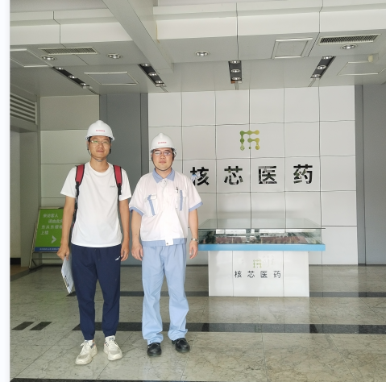
现场调查 | 调查人 | 王翠翠 | 显著标志物前照片
现场调查 | 调查人 | - | 显著标志物前照片
现场调查 | 用人单位陪同人 | 李老师 | 显著标志物前照片
现场调查 | 日期 | 2023.08.25 | 显著标志物前照片
现场检  测采样 | 检测采样人 | 于宪成 | 工作照片 | 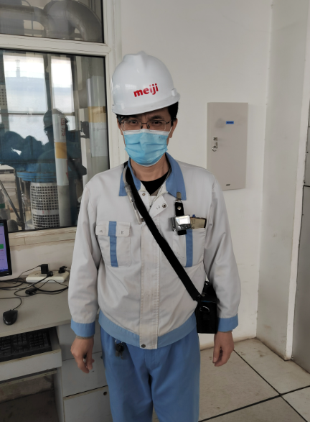 | 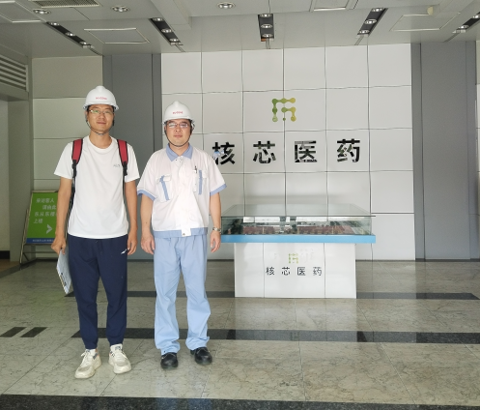
现场检  测采样 | 检测采样人 | 金天威 | 工作照片
现场检  测采样 | 检测采样人 | - | 工作照片
现场检  测采样 | 用人单位陪同人  日期 | 李老师 | 工作照片
现场检  测采样 | 用人单位陪同人  日期 | 2023.09.04-2023.09.06 | 工作照片
职业病危害因素及检测结果 | 用人单位生产过程中职业病危害因素 | 其他粉尘、氨、硫酸、氢氧化钠、乙酸、噪声、高温等
职业病危害因素及检测结果 | 检测结果 | 粉尘因素、化学因素、物理因素检测结果符合GBZ2.1、GBZ2.2的限值要求。
评价结论 | 职业病危害风险分类 | 属于“职业病危害一般”的用人单位
评价结论 | 综合结论 | 根据企业现有职业病危害因素存在情况和采取的职业病防护措施、职业卫生管理措施、应急救援措施等情况综合评估，用人单位在已采取的职业卫生防护措施的基础上，应根据本报告书提出的建议，对存在问题进行整改。用人单位的职业病防治基本符合国家职业病防治法等相关法律、法规要求。
技术审查专家组评审意见(需要评审的项目) |  | 略

